Лабораторная работа №7   
Порождающая и проверочная матрица

Теоретическая часть

Проверочная матрица имеет вид:

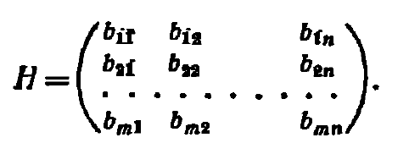

Порождающая матрица для линейного (n, k) кода имеет вид:  
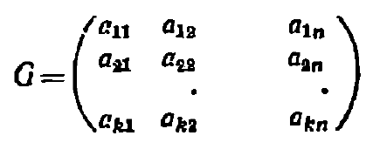

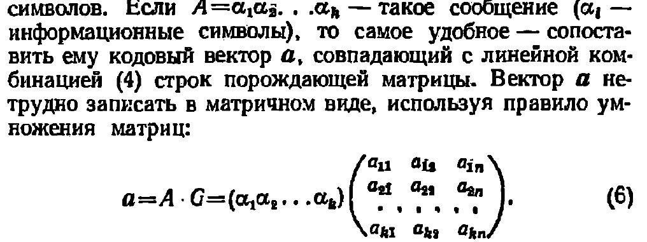

Порождающая и проверочная матрица связана следующим соотношением:



Число проверочных соотношений m = n – k.

**Задание №1**.

*Вариант 1* Двоичный (8,4) код задан порождающей матрицей

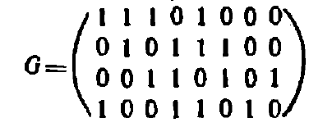

А) Составить программу, которая выводит все кодовые слова и определяет кодовое расстояние.

Б) Привести матрицу G с помощью эквивалентных преобразований к виду (E|-AT}

Используя соотношение А = -(-АT)T

Оттуда найти матрицу H = ( А | E ), где E- единичная матрица.

Определить произведение G и HT

*Вариант 2*

а) Доказать, что для кода с проверочной матрицей  
 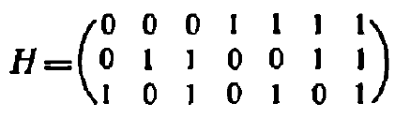

порождающая матрица равна

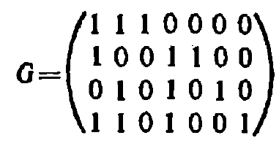

б) Составить программу, которая выводит все кодовые слова и определяет кодовое расстояние

Задание №2

